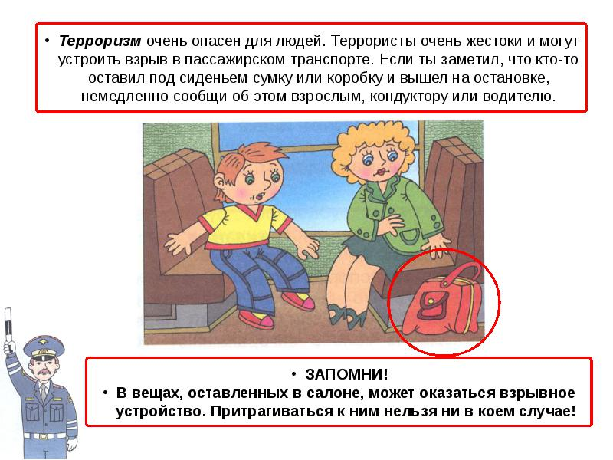
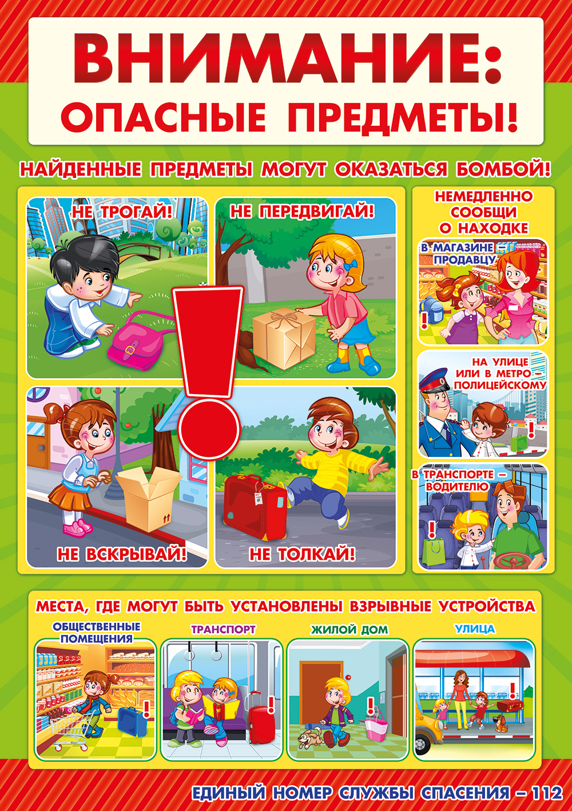
РОДИТЕЛИ!
ИМЕННО ВЫ ОТВЕЧАЕТЕ ЗА ЖИЗНЬ И ЗДОРОВЬЕ ВАШИХ ДЕТЕЙ!
БУДЬТЕ БДИТЕЛЬНЫ!
НАУЧИТЕ ВАШИХ ДЕТЕЙ БДИТЕЛЬНОСТИ!
РАЗЪЯСНИТЕ ДЕТЯМ,
ЧТО ЛЮБОЙ ПРЕДМЕТ, НАЙДЕННЫЙ НА УЛИЦЕ ИЛИ В ПОДЪЕЗДЕ,
МОЖЕТ ПРЕДСТАВЛЯТЬ ОПАСНОСТЬ!!!

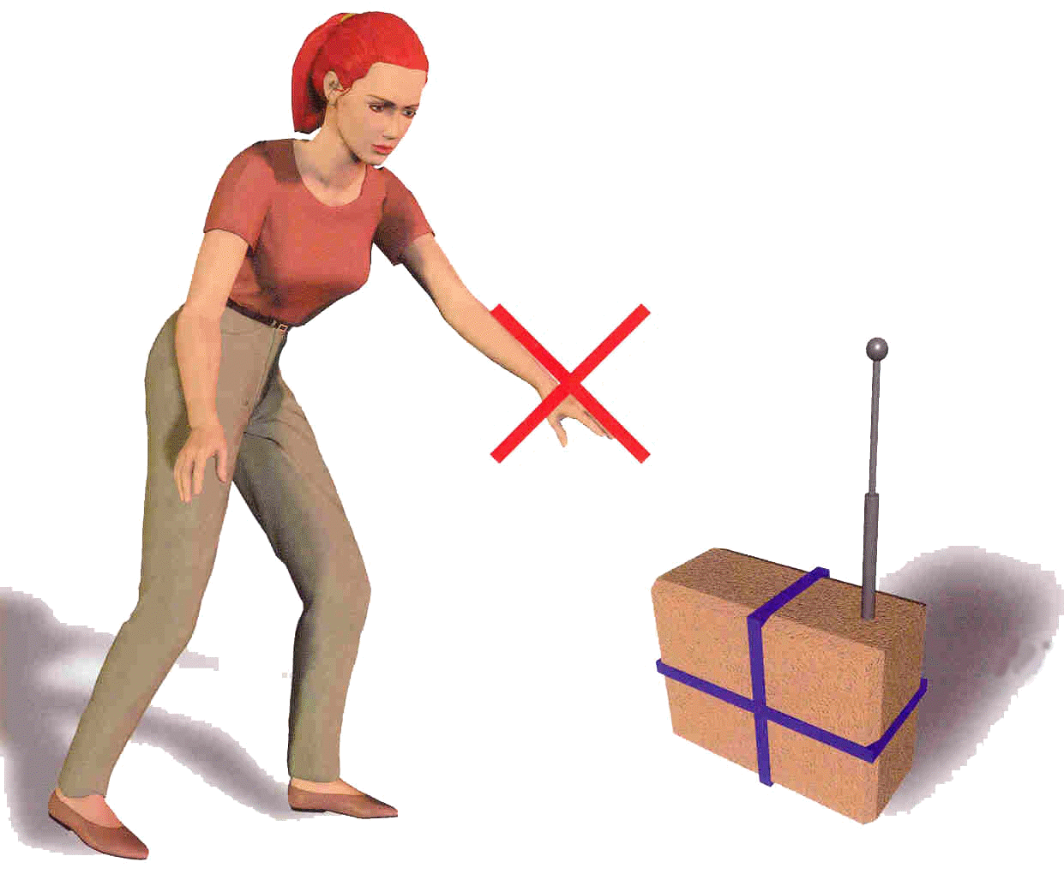

КОМИССИЯ
ПО ДЕЛАМ НЕСОВЕРШЕННОЛЕТНИХ
И ЗАЩИТЕ ИХ ПРАВ
ГОРОДА ПЯТИГОРСКА

ОСТОРОЖНО, ТЕРРОРИЗМ!!!

2017г.

